МУНИЦИПАЛЬНОЕ БЮДЖЕТНОЕ ДОШКОЛЬНОЕ ОБРАЗОВАТЕЛЬНОЕ УЧРЕЖДЕНИЕ ДЕТСКИЙ САД №9 «Волшебная полянка»

Консультация для родителей
«Чему следует учить ребенка до школы»

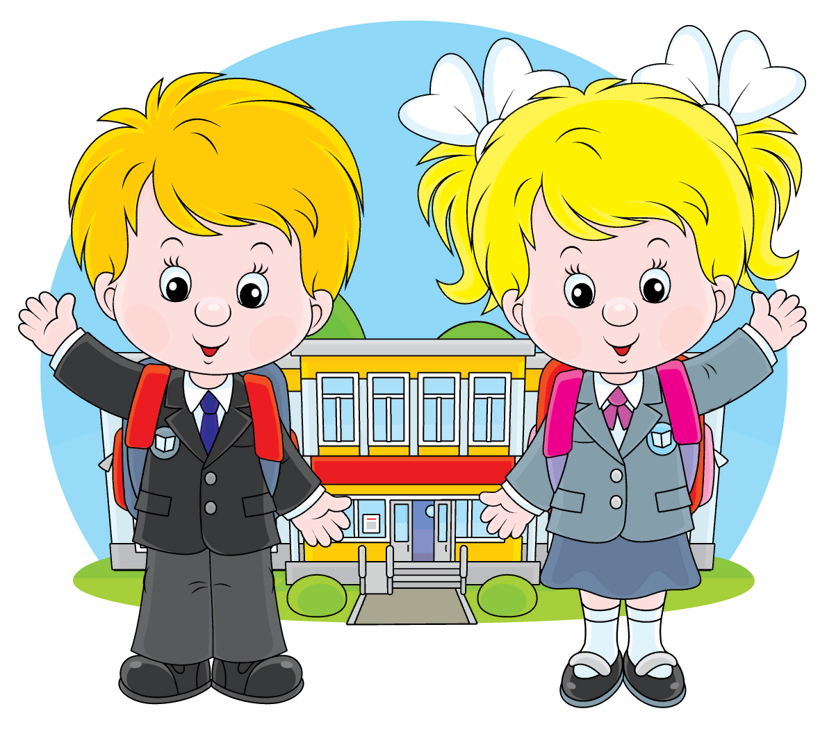

г. Приморско-Ахтарск
Подготовка к школьному обучению – очень важный момент в жизни каждого ребенка. От этого во многом зависит его успешность в дальнейшем. Мы предлагаем некоторые игровые приемы и упражнения, с помощью которых ненавязчиво, в игровой форме педагог решит обучающие задачи по ознакомлению детей со звуками, по развитию мышления, внимания и памяти.
Знакомство детей с буквами, гласными и согласными звуками.
Начинается знакомство с гласного звука «А» и буквы «А». Взрослый показывает предметы, названия которых начинаются с данного звука, затем предлагает подобрать слова, где данный звук встречается вначале (в середине, в конце) слова.
Полезным являются занятия с кубиками: нахождение знакомых букв, складывание слогов, а за тем простых слов.
Разучивание и проговаривание скороговорок:
Раз дрова, два дрова, три дрова.
На дворе трава, на траве дрова.
Наш, Полкан, попал в капкан.
Ткачи ткали ткани на платье Тане.
Забыл Панкрат дома домкрат.
Турка курит трубку, а курка клюёт крупу.
Несколько раз в день учить ребёнка отчётливо произносить звуки (сначала в медленном, а за тем в быстром темпе).
Выполнение речевых заданий:
Хлопни в ладоши, если в слове услышишь звук (А):
автобус, ананас, олень, лиса, дерево, шапка, волк, медведь, заяц, цветок, пень.
Развиваем память и внимание
Надо, чтобы ребёнок умел слушать, воспринимать, запоминать и воспроизводить полученную информацию. От этого будет зависеть скорость и качество усвоения учебной информации.

Игра «Что изменилось?»:
Ребёнку предлагается внимательно рассмотреть и назвать предметы, лежащие на столе. Затем ребёнок отворачивается, а взрослый меняет местами два предмета и предлагает отгадать, что изменилось.
Игра «Исчезнувший предмет»:
Ребёнку предлагается внимательно рассмотреть и назвать предметы, лежащие на столе. Затем ребёнок отворачивается, а взрослый убирает какой – нибудь предмет и предлагает ему отгадать, какого предмета не стало.
Игра «Повторяй за мной»:
1в. Звучит музыка, взрослый поочерёдно показывает несложные танцевальные движения; ребёнок должен их повторить.
2в. Взрослый выкладывает узоры из мозаики (бусинок, палочек); ребёнок должен повторить узор, не допустив при этом ошибки.
Игра «Опиши по памяти»:
Взрослый предлагает ребёнку внимательно рассмотреть предмет или картинку с его изображением, а потом, убрав наглядный образ, просит ребёнка ответить на вопросы, касающиеся внешних особенностей данного предмета

